Nama:  (Isi Nama Anda)  NIM:  (Isi NIM Anda) |  | MODUL 10  Nama Dosen:  Adrian Sjamsul Qamar
Hari/Tanggal:  Hari, Tanggal Bulan 2022 | Praktikum  Jaringan Komputer | Nama Asisten Labratorium:  - Azhar Rizki Zulma  065001900001  - Andra Reviansyah 065002000014  - Ricky Saputra 064002000014

Keamanan Access Control List

- Teori Singkat
Access Control List (ACL) adalah daftar dari izin yang menempel pada objek. Sebuah ACL menspesifikasikan user mana atau sistem proses mana yang diberikan akses untuk objek, dan juga operasi yang diperbolehkan untuk objek yang diberikan. Setiap entri dalam tipikal ACL menspesifikasikan sebuah subjek dan sebuah operasi.

Keuntungan menggunakan ACL:
- Membatasi jaringan dan meningkatkan untuk kerja jaringan, misal ACL memblok trafik video sehingga dapat menurunkan beban jaringan dan meningkatkan untuk kerja jaringan.
- ACL mampu memblok update routing.
- Mampu memberikan keamanan untuk akses jaringan.
- Mengontrol daerah-daerah dimana klien dapat mengakses jaringan.
- Mengatur aliran trafik. ACL mampu memblok update routing. Jika update tidak dibutuhkan karena kondisi jaringan maka bandwidth dapat dihemat.
- Mampu memberikan dasar keamanan untuk akses ke jaringan. Misalnya, host A tidak diijinkan akses ke jaringan HRD dan host B diijinkan.
- Memutuskan jenis trafik mana yang akan dilewatkan atau diblokir melalui interface router. Misalnya, trafik email dilayani, trafik telnet diblok.
- Memilih host-host yang diijinkan atau di blok akses ke segmen jaringan. Misal, ACL mengijinkan atau memblok FTP atau HTTP.

Manfaat menggunakan ACL:
- Mudah penggunaannya.
- Dirancang khusus untuk menganalisa data dan menghasilkan laporan audit untuk user non-teknis
- Mampu menangani ukuran file yang tidak terbatas
- Mampu membaca berbagai tipe data
- Mampu mengekspor hasil ke berbagai tipe data
- Menampilkan laporan berkualitas tinggi

- Tujuan Praktikum
Memahami ACL dan mampu mengkonfigurasinya.

- Alat dan Bahan
Hardware : Laptop/PC
Software : Cisco Packet Tracer

- Elemen Kompetensi
  - Latihan pertama – Topologi
1. Buatlah topologi seperti dibawah ini
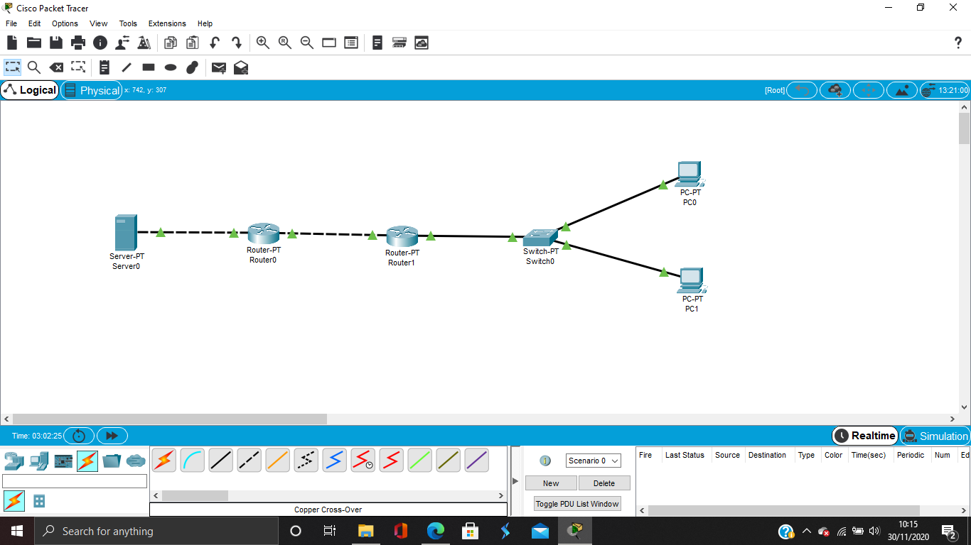

  - Latihan Kedua – Konfigurasi PC
1. Konfigurasikan IP Address pada PC0 seperti pada gambar berikut ini
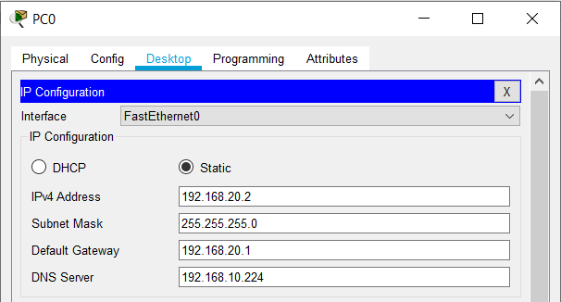

2. Konfigurasikan IP Address pada PC1 seperti pada gambar berikut ini.
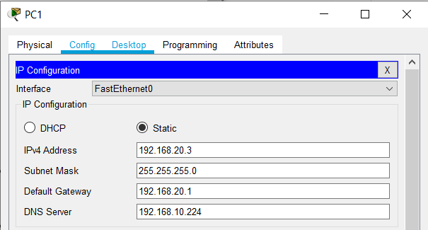

  - Latihan Ketiga – Konfigurasi Server
1. Konfigurasikan IP Address pada Server0 seperti pada gambar berikut ini.

  - Latihan Keempat – Konfigurasi Router
1. Lakukan konfigurasi pada Router0 lewat CLI dengan perintah seperti pada gambar.
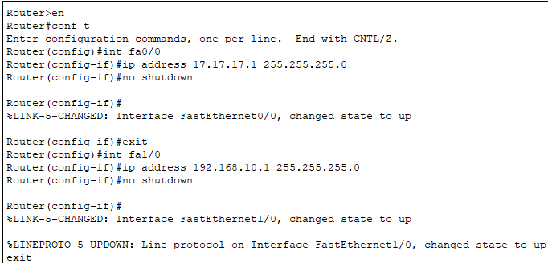

2. Lakukan konfigurasi pada Router1 lewat CLI dengan perintah seperti pada gambar.
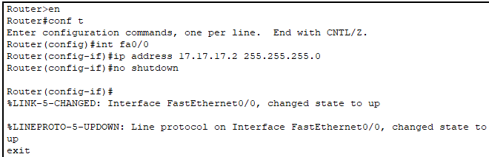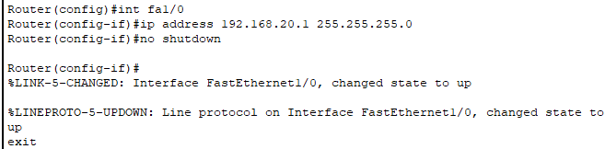

3. Agar PC0 dan PC1 terhubung ke Server0, konfigurasi Routing Dynamic dengan jenis EIGRP dan nomor AS = 100. Berikut ini perintah konfigurasi routing dinamis berjenis EIGRP dan nomor AS = 100 pada Router0:
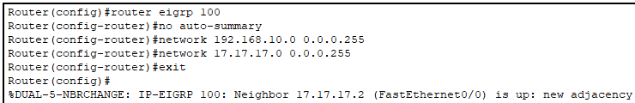

4. Berikut ini perintah konfigurasi routing dinamis berjenis EIGRP dan nomo AS = 100 pada Router1:
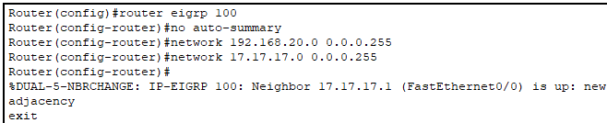

5. Cek tabel Routing pada Router0 dan Router1 dengan perintah “show ip route”, jika konfigurasi berhasil maka akan tampak seperti gambar dibawah.
Router0:
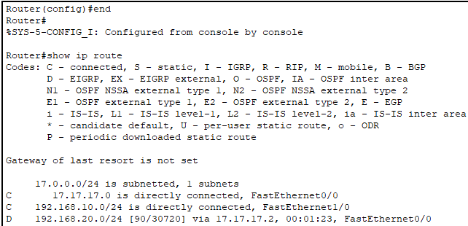

6. Router1:
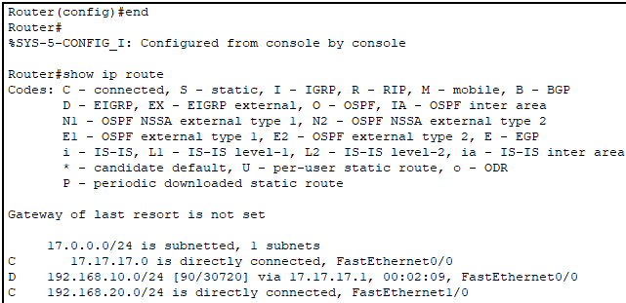
huruf "D" berarti router tersebut sudah menerima network dari router lainnya dengan jenis routing EIGRP

  - Latihan Kelima – Testing Jaringan
1. Cek dengan PING dari PC0 atau PC1 ke Server0 dengan IP Address Server yaitu 192.168.10.224.
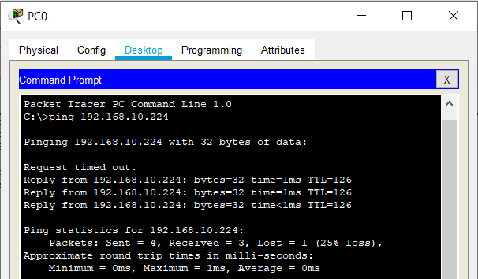

2. Konfigurasi Standard ACL pada Router1.
Ketentuan:
- PC0 tidak bisa mengakses Server0, tetapi masih bisa mengakses PC1.
- PC1 bisa mengakses Server0 dan PC0.
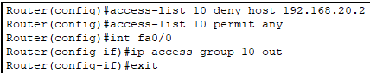

3. Lakukan Ping pada PC, untuk memastikan PC0 tidak dapat terhubung ke Server0. Jika muncul peringatan Destination Host Unreachable (DHU), konfigurasi berhasil dilakukan.
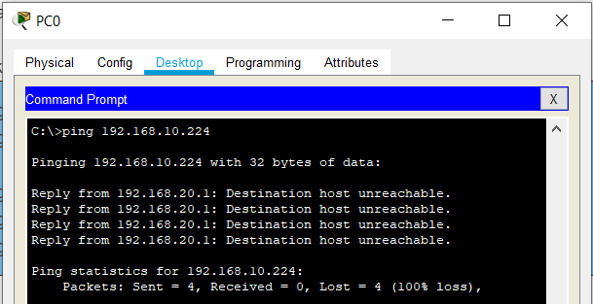

- Soal Latihan
Soal:
- Apa itu Access Control List?
- Apa saja kekurangan dari ACL?
Jawaban:
1.
2.
- Kesimpulan
  - Dalam pengerjaan praktikum Jaringan Komputer, …
  - Kita juga dapat mengetahui…

- Cek List ()
No | Elemen Kompetensi | Penyelesaian
 |  | Selesai | Tidak Selesai
1. | Latihan Pertama | …
2. | Latihan Kedua | …
3. | Latihan Ketiga | …
4. | Latihan Keempat | …
5. | Latihan Kelima | …

- Formulir Umpan Balik
No | Elemen Kompetensi | Waktu Pengerjaan | Kriteria
1. | Latihan Pertama | … Menit | …
2. | Latihan Kedua | … Menit | …
3. | Latihan Ketiga | … Menit | …
4. | Latihan Keempat | … Menit | …
5. | Latihan Kelima | … Menit | …

Keterangan:
- Menarik
- Baik
- Cukup
- Kurang

